PRÁCTICA MME – UD04-06 – Montaxes internos nun PC
NÚMERO DE GRUPO | FUNCIÓNS | Apelidos, Nome
 | Coordinador/a:
 | Responsable Limpeza:
 | Responsable Documentación:
Manual da placa base: https://github.com/EduBelay/MME-blog/blob/main/unidade04/t03-info-placa-base-bios/Manual_placa_base_E5232_M4A78LT-M.pdf
Práctica 1 : Reemplazo da fonte de alimentación.
Material preciso:  - Desaparafusador Philips.  - Alfombra antiestática  - PC de prácticas.  - Pulseira antiestática.  - Manual da placa base. | Procedemento:  - Descargarse da electricidade estática.  - Protocolo para a montaxe de compoñentes internos.  - Abrir o computador.  - Detectar as anclaxes da fonte e facer un pequeño croquis do mesmo.  - Retirar a fonte e verificar o seu funcionamento.  - Ancla a fonte novamente..
Tempo empregado:

- Indica todos os conectores que nos proporciona a fonte de alimentación
- Enumera os conectores da fonte de alimentación e indica en que zona do computador están conectados.
- Realiza un esbozo da placa base onde se sitúa cada conector.
- Retira a fonte de alimentación.
- Verifica o funcionamento da fonte ATX co tester de fontes.
  - Indica as voltaxes que nos proporciona o conector ATX . Está dentro do rango?
  - Indica as voltaxes que nos proporciona o conector ATX 12V. Está dentro do rango?
  - Indica as voltaxes que nos proporciona o conector SATA-Power. Está dentro do rango?
Chegado a este punto avisa ao docente para validar a instalación e a práctica.

Práctica 2 : Instalación da memoria RAM
Material preciso:  - Desaparafusador Philips.  - Alfombra antiestática  - PC de prácticas.  - Pulseira antiestática.  - USB con Kali Linux | Procedemento:  - Descargarse da electricidade estática.  - Protocolo para a montaxe de compoñentes internos.  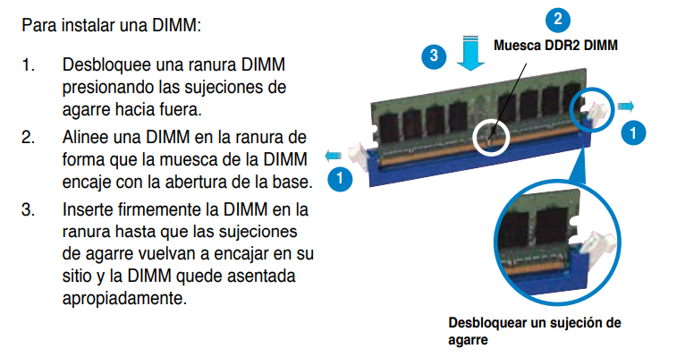
Tempo empregado:

- Accede a BIOS do computador e comproba cal é a cantidade de RAM instalada e as súas características. Explica que pasos seguiches para consultar esta información.
- Extrae todos os módulos de RAM e verifica que na súa etiqueta a información é coherente coa da BIOS. Indica a continuación que información obtes da pegatina.
- Sen ningún módulo de memoria RAM na placa base se intentas acender o equipo que acontece? Explica que proceso que realiza o computador.
- Como é o número de pitidos da BIOS?
- Instala únicamente un módulo de memoria RAM e verifica na BIOS que a información é correcta. Saca unha fotografía e chámalle PRC02-«nºgrupo».jpg.
- Arrinca con Kali Linux en modo Live e verifica dende o terminal a RAM instalada.
- Configura todos módulos de memoria RAM como os tiñas inicialmente. Que comando empregaches?
Chegado a este punto avisa ao docente para validar a instalación e a práctica.
Práctica 3: Instalación das unidades ópticas.
Material preciso:  - Desaparafusador Philips.  - Alfombra antiestática  - PC de prácticas.  - Pulseira antiestática.  - Unidade óptica. | Procedemento:  - Descargarse da electricidade estática.  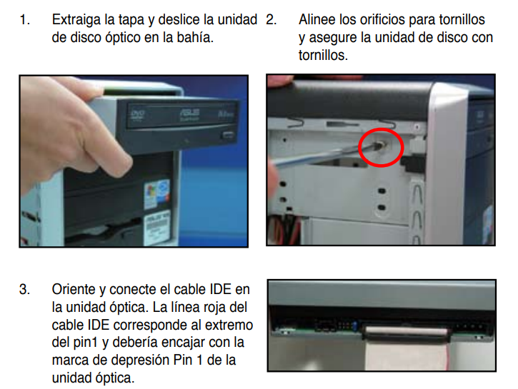  - Protocolo para a montaxe de compoñentes internos.
Tempo empregado:

- Identifica os conectores que dispón a unidade óptica. Cales son?
- Realiza a montaxe da unidade óptica e recorda que é o único compoñente que se instala dende o exterior (fotografía 1). Realiza a conexión do conector SATA no porto número 6.
- Verifica a súa detección dende a BIOS e explica os pasos para obter a información.
- Retira o cable de enerxía da unidade óptica. Amósanos algunha información agora a BIOS? Explica o que acontece.
- Volta a realiza

Práctica 4: Instalación de discos.
Material preciso:  - Desaparafusador Philips.  - Alfombra antiestática  - PC de prácticas.  - Pulseira antiestática.  - Unidade óptica. | Procedemento:  - Descargarse da electricidade estática.  - Protocolo para a montaxe de compoñentes internos.

- Identifica os conectores que dispón a unidade óptica. Cales son?
- Realiza a montaxe da unidade óptica e recorda que é o único compoñente que se instala dende o exterior (fotografía 1). Realiza a conexión do conector SATA no porto número 6.
- Verifica a súa detección dende a BIOS e explica os pasos para obter a información.

Práctica 5: Instalación do ventilador da caixa.
Material preciso:  - Desaparafusador Philips.  - Alfombra antiestática  - PC de prácticas.  - Pulseira antiestática.  - Ventilador da caixa. | Procedemento:  - Descargarse da electricidade estática.  - Protocolo para a montaxe de compoñentes internos.

- Identifica os conectores que dispón a unidade óptica. Cales son?
- Realiza a montaxe da unidade óptica e recorda que é o único compoñente que se instala dende o exterior (fotografía 1). Realiza a conexión do conector SATA no porto número 6.
- Verifica a súa detección dende a BIOS e explica os pasos para obter a información.

Práctica 6: Instalación cableado panel frontal.
Material preciso:  - Desaparafusador Philips.  - Alfombra antiestática  - PC de prácticas.  - Pulseira antiestática.  - Ventilador da caixa. | Procedemento:  - Descargarse da electricidade estática.  - Protocolo para a montaxe de compoñentes internos.

- Identifica os conectores que dispón a unidade óptica. Cales son?
- Realiza a montaxe da unidade óptica e recorda que é o único compoñente que se instala dende o exterior (fotografía 1). Realiza a conexión do conector SATA no porto número 6.
- Verifica a súa detección dende a BIOS e explica os pasos para obter a información.

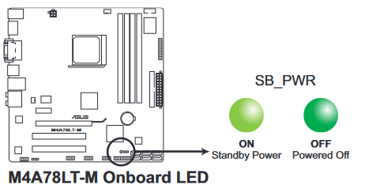
Práctica 7: Onboard LED
Material preciso:
- Desaparafusador Philips.
- Alfombra antiestática
- PC de prácticas.
- Pulseira antiestática.
- Ventilador da caixa.

- Identifica os conectores que dispón a unidade óptica. Cales son?
- Realiza a montaxe da unidade óptica e recorda que é o único compoñente que se instala dende o exterior (fotografía 1). Realiza a conexión do conector SATA no porto número 6.
- Verifica a súa detección dende a BIOS e explica os pasos para obter a información.

Práctica 8: Panel frontal
Material preciso:  - Desaparafusador Philips.  - Alfombra antiestática  - PC de prácticas.  - Pulseira antiestática.  - Pulsador de acendido. | 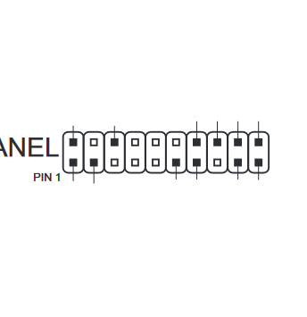  Páxina 26 do manual da placa base.

- Identifica cada un dos pins que conexión debes realizar.
- Solicitalle ao profesor un pulsador e verifica que podes acender o equipo empregando un pulsador externo.

Práctica 9: Front panel audio
Material preciso:  - Desaparafusador Philips.  - Alfombra antiestática  - PC de prácticas.  - Pulseira antiestática.  - Pulsador de acendido. | 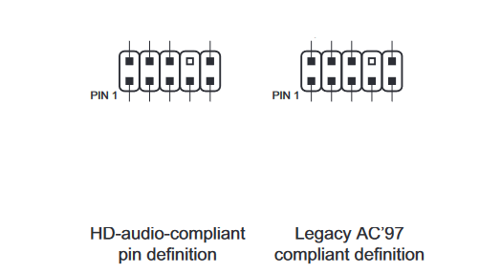  Páxina 28 do manual da placa base.

S

Onboard LED

